السيرة الذاتية المختصرة (صفحتان بحد أقصى)
Short CV (Two pages maximum)
- البيانات الأساسية |  |  |  |  |  |  |  |  | - Basic information
الاسم باللغة العربية: | السيد محمد السيد السخري |  |  |  | Elsayed Mhamed Elsayed Elsikhry |  |  | Full Name in English: | صورة شخصية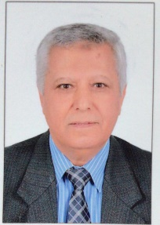
المؤهلات العلمية: | دكتوراه في العلوم الزراعية (تخصص أراضي) |  |  |  | PHD (Soil science ) |  |  | Scientific qualifications:
الوظيفة الحالية: | أستاذ متفرغ ( قسم الأراضي و المياه ) |  |  |  | emeritus professor |  |  | Current position:
مجال التميز البحثي والتخصص الدقيق ( لا يزيد عن 100 كلمة) | خصوبة الأراضي و تغذيه النبات |  |  |  | Soil Fertility and plant nutrition |  |  | Specialty  (± 100 Words)
elsayedelsikhry@yahoo.com |  | Email: |  | Fax: |  | 01007697441 | Mobile Phone: | Contact Information:

- الإنجازات العلمية: |  |  | - Scientific Achievements:
 |  |  | ORCID No.
البحوث المحلية: | اصدار كتاب بعنوان " المغذيات الصغرى في التربة و النبات | العديد من البحوث المنشورة في المجلات العلمية
البحوث على Scopus:

- براءات الاختراع: |  |  | - Patents:
Submitted patent(s):  Title of the patent:  No. of the patent: |  |  | Granted Patent(s):  Title of the patent:  No. of the patent:

- قائمة الرسائل التي أشرف عليها: |  | - Supervision:
عدد رسائل الماجستير: | 10 | عدد رسائل الدكتوراه: | 5
المشاريع البحثية (Projects): | 0 |  | الجهة الداعمة: | 0

